Домашна работа по Български език- 5. клас - 10 седмица
1.
- Упр. 9, стр.33 -Работни листове
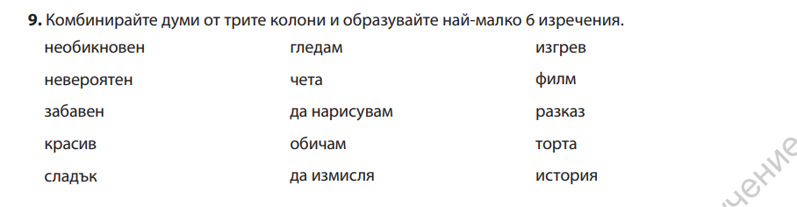
3.
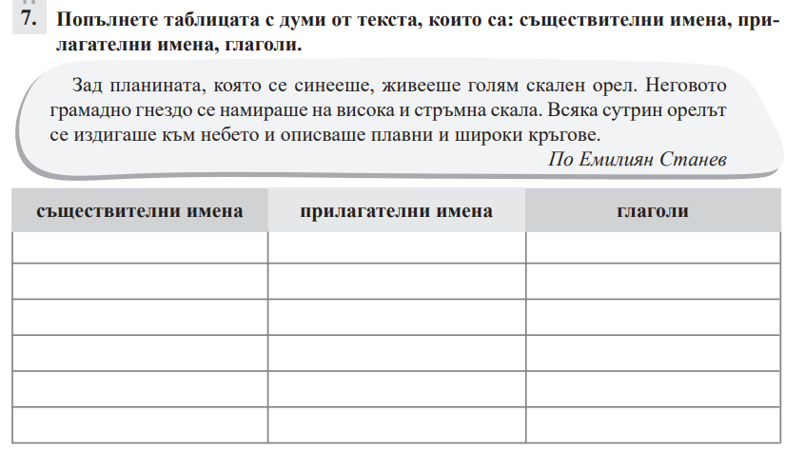
4..
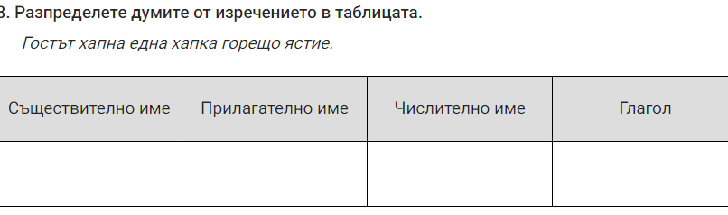

Домашна работа по История и цивилизации – 5. клас – 10 седмица
